Colegiul Naţional “A.T.Laurian” Botoşani
Specializarea matematică-informatică informatică intensiv

Lucrare de atestat profesional la informatică

Profesor coordonator: Nume candidat:
Giocaș Carmen-Afrodita Damian Florentina-Mihaela

Tema Lucrării:
Fenomene meteorologice

Cuprins

Argument 4
Cerințe tehnice 5
Generalități despre limbajul HTML și CSS 6
Harta site-ului 8
Structura și conținutul proiectului 9
Bibliografie : 14

Argument

Am ales ca temă de studiu pentru lucrarea mea de atestat fenomenele meteorologice deoarece sunt fascinată de vreme. Fulgerul este un arc electric, luminos, rezultat în urma unui proces de descărcare electrică între nori, cauzat de o diferență de potențial electrostatic. Acest fenomen meteorologic are loc în natură între nori încărcați cu sarcini electrice diferite. În timp ce observarea fulgerelor este sigură, deoarece acestea nu pot răni observatorul, trebuie ținut cont de faptul că toate tipurile de descărcări electrice au loc în interiorul aceluiași nor de furtună (sau a mai multor nori de același tip), care pot provoca în orice moment un trăsnet.
Consider că mulți oameni ar putea găsi aceste fenomene interesante, motiv pentru care am realizat această lucrare.

Cerințe tehnice

Fiind realizat in HTML și CSS, funcționarea corectă depinde de foarte puțini factori la nivel hardware.
Configuratia minima necesara :
- procesor la 133MHz
- min. 32 MB RAM (de preferat cel putin 64 MB)
- o placa vide care sa suporte mai mult de 256 de culori (optional pentru o afisare corecta a detaliilor)

Este necesara o versiune a browser-ului care sa permita recunoasterea tuturor comenzilor ( testul a fost facut cu Google Chrome ), si de asemenea este obligatoriu un flash player, sau un « patch » pentru flash.
Conditii de testare: proiectul a fost facut si testat pe un DESKTOP-GD8FM7O, 4,00 GB RAM, sistem de operare Windows 10 Pro.

Generalități despre limbajul HTML și CSS

Până în anul 1990 accesarea informațiilor de pe INTERNET era foarte dificilă și rețeaua nu era folosită decât de un număr restrâns de persoane, în general oameni de știință.
Dar ce este de fapt limbajul HTML ? HTML-ul este un set de convenții pentru marcarea porțiunilor de document astfel încât fiecare porțiune să apară cu format distinct atunci când documentul este accesat de un program de analiză sintactică (parser). HTML este limbajul de marcare ce stabilește aspectul documentelor WWW, iar prin intermediul browserelor se poate vedea documentul gata formatat.
Noțiunea de hypertext înseamnă text pastrat în format electronic cu link-uri între pagini.
Nu mult dupa aceea au început să fie scrise primele browsere Web cu ajutorul cărora puteau fi vizualizate pagini web care conțineau text si imagini.
In funcție de versiunea HTML folosită, paginile WEB sunt grupate în trei generații:
- paginile din prima generație, care foloseau versiunea 1.0, în care se edita text și 1-2 imagini.
- paginile din a doua generație, proiectate cu HTML 2.0, care puteau conține și un fundal, permiteau aranjarea datelor în tabele și posibilitatea de a comanda un produs prin intermediul Internetului.
- paginile din a treia generatie care pot conține culori diferite, secvențe animate, sunete, etc.
In prezent a aparut a patra versiune a limbajului HTML.
Documentele HTML sunt exclusiv de tip text (ASCII); ele pot fi editate direct, prin comenzi specifice sistemului de operare folosit. In WINDOWS, se poate utiliza NOTEPAD, WORDPAD sau orice alt editor de texte.
Vizualizarea acestor documente se face cu ajutorul unor aplicații speciale, numite BROWSER-e, care nu depind de tipul sistemului de calcul folosit, ceea ce permite independența fișierelor de tip HTML fata de platforma de lucru.
Pentru descrierea documentelor WEB se utilizeaza anumite etichete (tag-uri) specifice pentru fiecare element descris; acestea stabilesc structura și aspectul documentului final.
In HTML nu se face distinctie între majuscule și minuscule;
Unele elemente HTML admit atribute care specifică informații suplimentare despre conținutul elementului. Atributele elementului se precizeaza în cadrul etichetei de început și se aplica doar elementului curent.
Avantajul major al unui browser este acela ca poate suporta și alte limbaje, ca Java sau Basic, ce completează utilitatea limbajului HTML.
Cascading Style Sheets ( CSS ) este un limbaj pentru foi de stil folosit pentru a specifica prezentarea și stilul unui document scris într-un limbaj de marcare precum HTML sau XML . CSS este o tehnologie de bază a World Wide Web , alături de HTML și JavaScript .
CSS este conceput pentru a permite separarea conținutului și a prezentării , inclusiv aspectul , culorile și fonturile . Această separare poate îmbunătăți accesibilitatea conținutului ; oferă mai multă flexibilitate și control în specificarea caracteristicilor de prezentare; permiteți mai multor pagini web să partajeze formatarea prin specificarea CSS-ului relevant într-un fișier .css separat, ceea ce reduce complexitatea și repetarea conținutului structural; și permiteți ca fișierul .css să fie stocat în cache pentru a îmbunătăți viteza de încărcare a paginii între paginile care partajează fișierul și formatarea acestuia.
Separarea formatării și a conținutului face, de asemenea, posibilă prezentarea aceleiași pagini de marcare în stiluri diferite pentru diferite metode de randare, cum ar fi pe ecran, în tipărire, prin voce (prin browser sau cititor de ecran bazat pe vorbire ) și pe baza Braille. dispozitive tactile. CSS are, de asemenea, reguli pentru formatarea alternativă dacă conținutul este accesat pe un dispozitiv mobil .
Numele în cascadă provine din schema de prioritate specificată pentru a determina ce declarație se aplică dacă mai multe declarații ale unei proprietăți se potrivesc cu un anumit element. Această schemă de prioritate în cascadă este previzibilă.
Specificațiile CSS sunt menținute de World Wide Web Consortium (W3C). Tipul media Internet ( tip MIME ) text/csseste înregistrat pentru utilizare cu CSS prin RFC 2318 (martie 1998). W3C operează un serviciu gratuit de validare CSS pentru documente CSS.

Harta site-ului

- Home - Home.html. În aceasta pagină este prezentată o introducere și date despre paginile site-ului.

- Fulger - Fulger.html În această pagina sunt prezentate detalii despre fulgere.

- Trasnet - Trasnet.html Pagina în care sunt prezentate detalii despre trăsnet.

- Tunet – Tunet.html Pagina în care sunt prezentate detalii despre tunete.

- Furtuna - Furtuna.html Pagina în care sunt prezentate detalii despre furtuni.

- Ploaia - Ploaia.html Pagina în care sunt prezentate detalii despre ploaie.

- Contact – content.html Pagina în care este prezentat un feedback și datele de contact ale autorului atestatului.

Structura și conținutul proiectului

Aplicația a fost realizată în cea mai mare parte în limbajul HTML, prin programare direct în cod sursa. Scrierea liniilor de comanda s-a facut cu Notepad++ , vizualizarea codului putându-se face cu orice editor text (MS Word, Notepad s.a.).

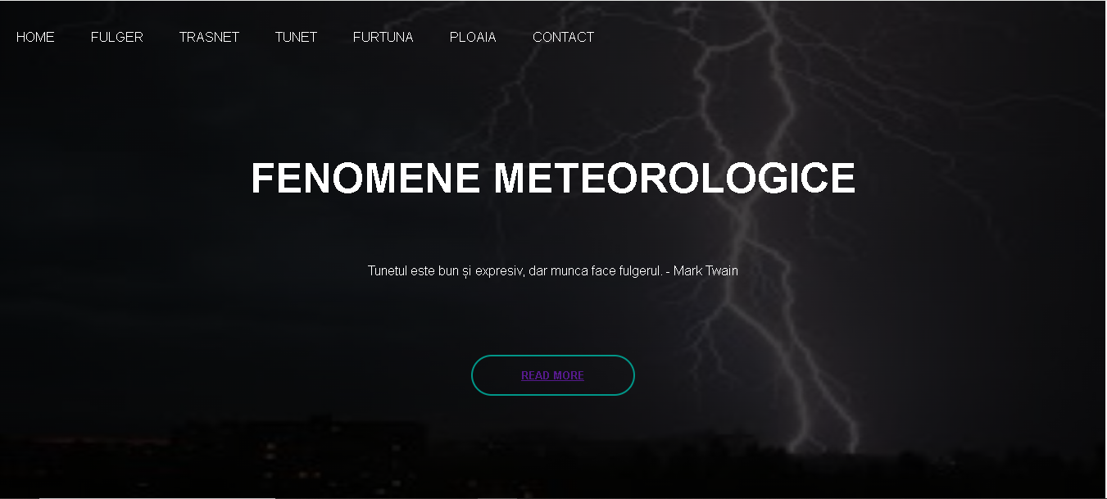

Structural, prima pagina (home.html) este structurată cu ajutorul div-urilor și a tabelelor.
În primul rand este prezentat meniul animat,din care poți alege: Home, Fulger, Trasnet, Tunet, Furtuna, Ploaia si Contact.
Meniul principal a fost realizat în html și css (cascading style sheet), pentru care s-a folosit în principal programul de editare Notepad++.

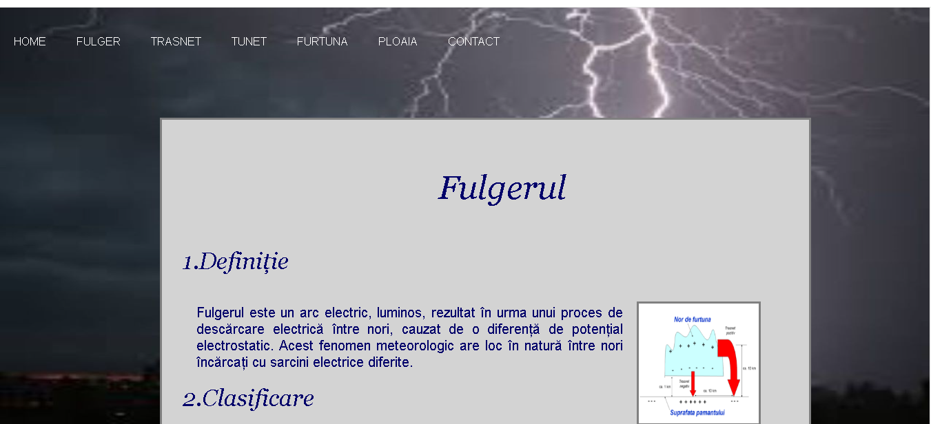

A doua pagină, Fulger.html conține informații despre fulgere cum ar fi definiția, clasificarea, legende, mituri și măsuri de siguranță. În această pagina s-au folosit liste ți tabele.

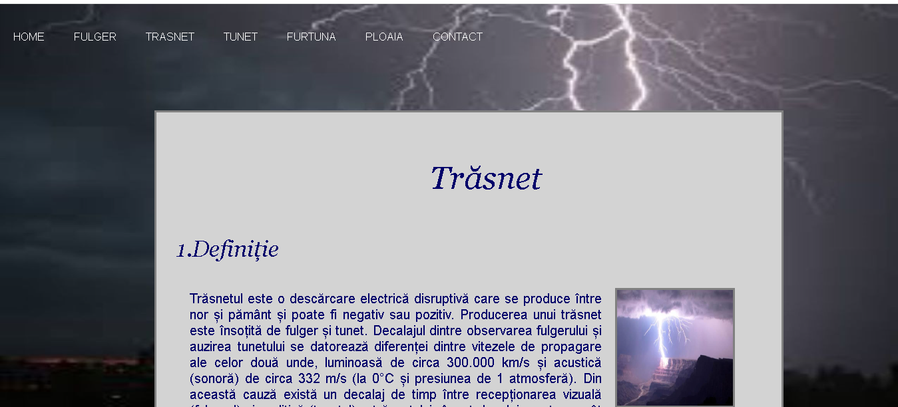

A treia pagina, Trasnet.html conține informații despre trăsnete cum ar fi definiția, protecția împotriva trăsnetului, distanța până la trăsnet, formarea, clasificarea, legende și mituri, accidente si pagube. În această pagina s-au folosit liste și tabele.

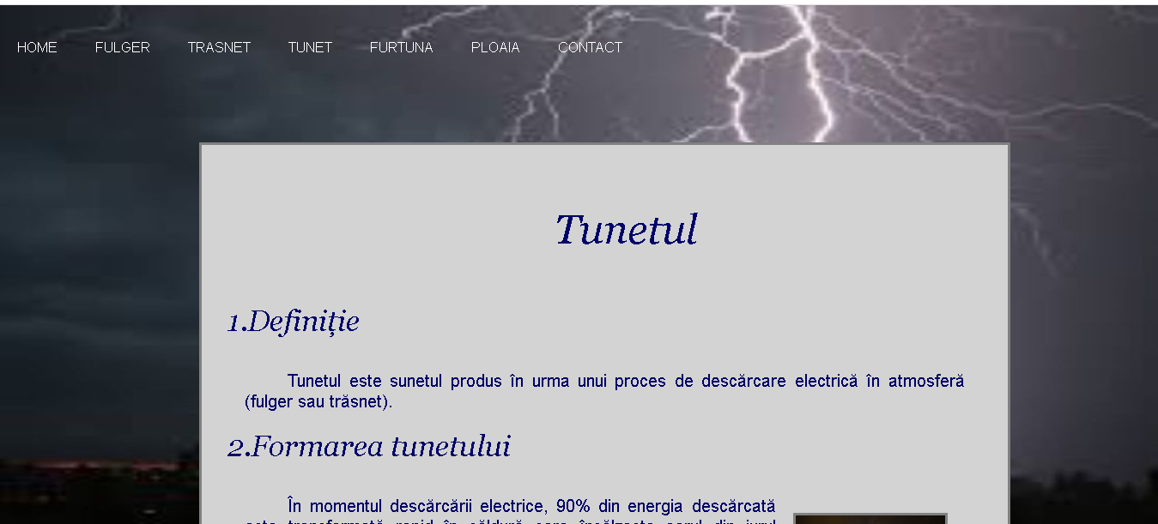

A patra pagină, Tunet.html conține informații despre tunete cum ar fi definiția, formarea, factori de influență, caractere generale și curiozități..În această pagină s-au folosit liste și tabele.

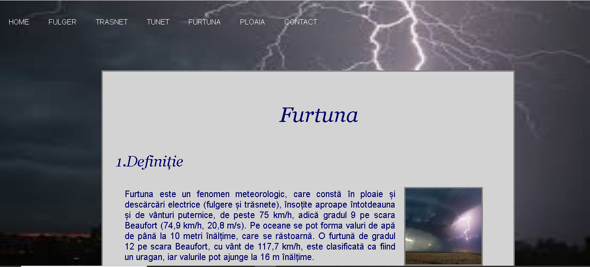

A cincia pagină, Furtuna.html conține informații despre furtuni cum ar fi definiția și clasificarea. În această pagină s-au folosit liste și tabele.

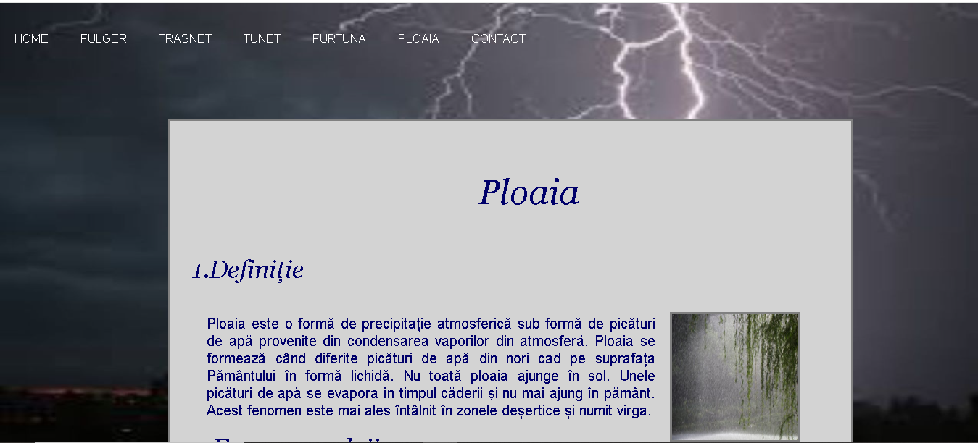

A șasea pagină, Ploaia.html conține informații despre ploaie cum ar fi definiția, clasificarea, formarea și influența umană. În această pagină s-au folosit liste și tabele.

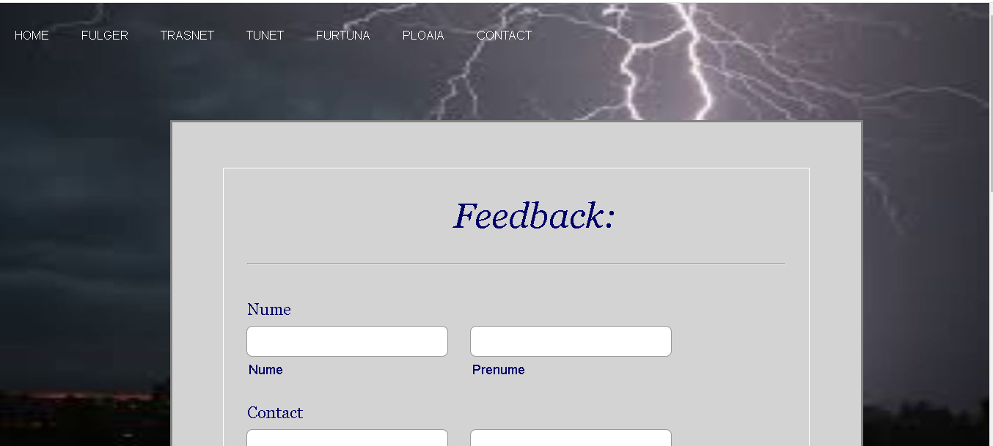

A șaptea pagină, content.html conține un formular de feedback și date de contact cum ar fi email-ul, numărul de telefon si link-uri către rețelele de socializare.

Codul sursa al paginii ‘opere.html’ :

<html>
<head>
<title>Atestat
</title>
<link rel="stylesheet" href="css/style.css" type="text/css">
</head>
<body> <div class="header">
<div class="banner">
<div class="navbar">
<ul>
<li><a href="Home.html">Home</a></li>
<li><a href="Fulger.html">Fulger</a></li>
<li><a href="Trasnet.html">Trasnet</a></li>
<li><a href="Tunet.html">Tunet</a></li>
<li><a href="Furtuna.html">Furtuna</a></li>
<li><a href="Ploaia.html">Ploaia</a></li>
<li><a href="content.html">Contact</a></li>
</ul>
</div>
<div class="content">
<h1>FENOMENE METEOROLOGICE</h1>
<p>Tunetul este bun și expresiv, dar munca face fulgerul. - Mark Twain</P>
<div><button type="button"><span></span><a href="Fulger.html">READ MORE</a></button>
</div>
</div>
</div>
</div>
<div class="row">
<div class="column side"></div>
<div class="column middle" style="background-color:LightGray;"><h2>Fulgerul</h2><br><p>Fulgerul este un arc electric, luminos, rezultat în urma unui proces de descărcare electrică între nori, cauzat de o diferență de potențial electrostatic. Acest fenomen meteorologic are loc în natură între nori încărcați cu sarcini electrice diferite.<p/><div><button type="button"><span></span><a href="Fulger.html">READ MORE</a></button></div>
<hr><br> <h2>Trăsnetul</h2><br><p>Trăsnetul este o descărcare electrică disruptivă care se produce între nor și pământ și poate fi negativ sau pozitiv. Producerea unui trăsnet este însoțită de fulger și tunet.<p/><div><button type="button"><span></span><a href="Trasnet.html">READ MORE</a></button></div>
<hr><br> <h2>Tunetul</h2><br><p>Tunetul este sunetul produs în urma unui proces de descărcare electrică în atmosferă (fulger sau trăsnet).<p/><div><button type="button"><span></span><a href="Tunet.html">READ MORE</a></button></div>
<hr><br><h2>Furtuna</h2><br><p>Furtuna este un fenomen meteorologic, care constă în ploaie și descărcări electrice (fulgere și trăsnete), însoțite aproape întotdeauna și de vânturi puternice, de peste 75 km/h, adică gradul 9 pe scara Beaufort (74,9 km/h, 20,8 m/s).<p/><div><button type="button"><span></span><a href="Furtuna.html">READ MORE</a></button></div>
<hr><br><h2>Ploaia</h2><br><p> Ploaia este o formă de precipitație atmosferică sub formă de picături de apă provenite din condensarea vaporilor din atmosferă. Ploaia se formează când diferite picături de apă din nori cad pe suprafața Pământului în formă lichidă. Nu toată ploaia ajunge în sol. Unele picături de apă se evaporă în timpul căderii și nu mai ajung în pământ. Acest fenomen este mai ales întâlnit în zonele deșertice și numit virga.<p/><div><button type="button"><span></span><a href="Ploaia.html">READ MORE</a></button>
</div></div>
<div class="column side"></div>
</div>
<footer class="text-center">
<div class="footer-nav">
<ul>
<li><a href="Home.html">Home</a></li>
<li><a href="Fulger.html">Fulger</a></li>
<li><a href="Trasnet.html">Trasnet</a></li>
<li><a href="Tunet.html">Tunet</a></li>
<li><a href="Furtuna.html">Furtuna</a></li>
<li><a href="Ploaia.html">Ploaia</a></li>
<li><a href="content.html">Contact</a></li>
</ul>
</div>
</footer>
</body>
</html>

</div>
</body>
</html>

Bibliografie :

https://en.wikipedia.org/wiki/CSS
https://ro.wikipedia.org/wiki/Fulger
https://ro.wikipedia.org/wiki/Furtun%C4%83
https://ro.wikipedia.org/wiki/Tunet
https://ro.wikipedia.org/wiki/Tr%C4%83snet
https://ro.wikipedia.org/wiki/Ploaie
Lewis, Tom; (2002), "HTML for the web", 2002 Ed. OceanPress.

